**METABOLISMO CATABOLICO DEL GLUCOSIO**

**PREMESSA**

Ogni cellula possiede un certo numero di molecole di ATP che contengono l'energia necessaria per tutte le attività cellulari. L'ATP è formato da ribosio unito alla base azotata adenina e a tre gruppi fosfato.

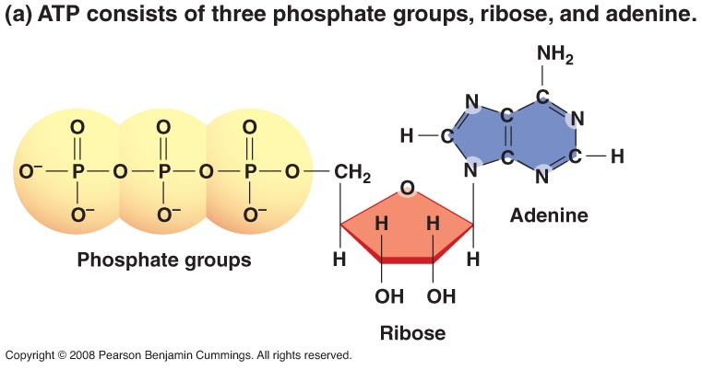

L'energia si concentra in particolare nel legame ad alta energia dell'ultimo gruppo fosfato. L'ATP rilascia l'energia rompendo (idrolizzando) quest'ultimo legame trasformandosi in ADP. L'idrolisi dell'ADP in AMP libera meno energia.

**ATP ADP + P + energia**

E' fondamentale che la cellula ricostituisca continuamente l'ATP consumato (la vita media di un ATP è di 1 minuto) a partire dall'ADP, mediante la reazione inversa, prelevando l'energia o direttamente dal sole mediante la fotosintesi nei vegetali o dalla demolizione delle sostanze nutritive.

**ADP + P + energia ATP**

**I processi che consentono alla cellula di trasferire energia dal cibo nei legami chimici dell'ATP sono la glicolisi e la respirazione cellulare.**

**COENZIMI**

Nella glicolisi e respirazione cellulare sono coinvolti oltre all'ADP/ATP anche alcuni coenzimi, cioè molecole non proteiche che, unite all'enzima, ne rendono possibile l'attività catalitica.

I più importanti sono il **NAD** (nicotinammideadeninadinucleotide) e il **FAD** (flavinaadeninadinucleotide). Sono coenzimi ossidoriduttivi che consentono lo svolgimento delle redox biologiche. Nelle ossido-riduzioni si ha un passaggio di e- da una specie che li cede, ossidandosi, ad una che li riceve riducendosi. NAD e FAD funzionano proprio da trasportatori di elettroni acquistando e poi cedendo elettroni. Questo ruolo viene svolto acquistando e poi cedendo atomi di H (H++e-) ognuno formato da un H + con il proprio e-.

**NAD**

Il NAD contiene due nucleotidi ( ribosio +gruppo fosfato) di cui uno legato all'adenina e l'altro alla nicotinammide (vitamina B3 o PP). Il NAD esiste nella **forma ossidata NAD+** e nella **forma** **ridotta NADH +H+** (indicato spesso più semplicemente NADH).

La forma ossidata NAD+ si riduce strappando 2H+ e 2e- ad una molecola ossidandola cioè degradandola e incamerando energia. Ciò avviene nella glicolisi e nella prima fase della respirazione cellulare. L'NADH+H+ nell'ultima fase della respirazione si ossida, rendendo nuovamente disponibile NAD+ , cedendo 2e- e 2H+. L'energia degli elettroni è utilizzata per sintetizzare ATP.

**NAD+ + 2e- + 2H+ NADH +H+** riduzione del NAD+

**NADH +H+ NAD+ + 2e- + 2H+** ossidazione dell' NADH +H+

**FAD**

Il FAD (flavina adenina dinucleotide), come il NAD,è un coenzima ossidoriduttivo ( trasportatore di elettroni e ioni H+). La sua complessa molecola deriva dalla vitamina B2 contenuta ad esempio nel latte, carne, uova.

**Nelle ossidazioni il FAD si riduce a FADH2 FAD + 2H+ +2e- FADH2**

**Nelle riduzioni FADH2 si ossida a FAD FADH2 FAD + 2H+ +2e-**

